وزارةتى خوينَدنى بالَا و تويزينة وةى زانستى |  |  | بابةت : ئاماري طةشتياري
زاانكؤى سة لاحةددين – هةوليَر |  |  | به‌روار: 19\ 12 \ 2022
كوليَذى كارطيرى و ئابوورى |  |  | كات:2 كاتژمێر
بةش: كارطيَري رِيكخراوة طةشتياريية كان  قؤناغ : دووةم | تاقیكردنه‌وه‌ى كۆتایی كۆرسی یەکەم  خولی یه‌كه‌م  2022-2023

تيبنى / بؤ هةر ثرسياريك (15) نمرة
س1/ بؤ ئةم داتايانةى خوارةوة ئةمانة بدؤزةرةوة : 1- باو 2- ناوةراست 3 - مودا
34 | 33 | 21 | 22 | 31 | 34 | 18 | 36 | 55 | 32 | 41

س2/ أ) طرنطترين خةسلةت و لايةنة باش و خراثة كاني ناوةراست باس بكة؟
ب) ئةم وينانةى خوارةوة روون بكة وة كة باسي ثةيوةندي نيَوان طؤ راوي (x,y) بكة ؟
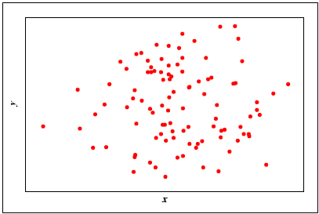
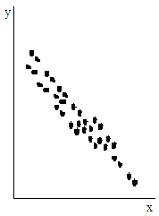

س3/ بؤ ئةم داتايانةى خوارةوة ئةمانة بدؤزةرةوة : 1- لاداني ناوةندي (M.D) ئةطةر هاتوو نرخي ناوةراست (Me) بكاتة 3.56 2- التاين
4 | 5 | 2 | 10 | 7

س4/ ئةم دووبارةبوونةوةى خوارةوة ئة مانة بدؤزةرةوة:
أ) ثليكانةى دووبارةي وينة بكيشة و بةروونى باسي بكة ؟ ب) ض جؤرة داتاية ك بةكار هاتووة لةم خشتةى وة بؤجى ؟
20-22 | 17-19 | 14-16 | 11-13 | 8-10 | 5-7 | 2-4 | Classes
3 | 8 | 4 | 10 | 7 | 6 | 5 | Frequency

ث.ي .د.سامية خالد به‌هیواى سه‌ركه‌وتن ث.ى م. سامي صابر
مامۆستاى بابه‌ت سه‌رۆكی به‌ش
ملاحظة / كل سوال (15) درجة
س1/ للبيانات التالية جد 1- المنوال 2- الوسيط 3- المدى
34 | 33 | 21 | 22 | 31 | 34 | 18 | 36 | 55 | 32 | 41

و‌زارة التعليم العالي والبحث العلمي  جامعة صلاح الدين - اربيل  كلية الادارة والاقتصاد  قسم ادارة المنظمات السياحية |  | المرحلة: الثانية  المادة: الاحصاء السياحي  التأريخ:19 \ 12\ 2022  الوقت: 2 ساعة
الإمتحانات النهائية - الكورس الاول
2022 – 2023
س2/ أ) عدد أهم مميزات وعيوب الوسيط ؟
ب) في الرسم التالي اشرح العلاقة بين المتغيرين (x,y) ؟

س3/ للبيانت التالية جد مايلي: 1 - الانحراف المتوسط (M.D) اذا كانت قيمة الوسيط يساوي (Me) 3.56 2- التاين
4 | 5 | 2 | 10 | 7

س4/الاتي التوزيع التكرارى جد :
أ) أرسم المدرج التكراري مع توضيح ؟ ب) ماهو نوع البيانات المستخدمة في هذا الجدول ولماذا ؟
20-22 | 17-19 | 14-16 | 11-13 | 8-10 | 5-7 | 2-4 | Classes
3 | 8 | 4 | 10 | 7 | 6 | 5 | Frequency

اتمنى لكم النجاح
أ.م.سامي صابر  رئيس القسم |  | أ.م. د. سامية خالد  مدرس المادة

